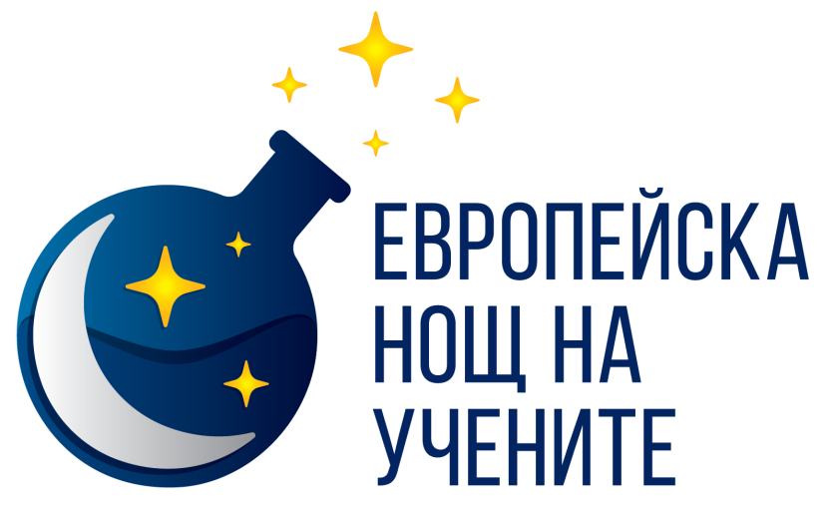

ДЕТАЙЛНА ПРОГРАМА
НА ЕВРОПЕЙСКАТА НОЩ НА УЧЕНИТЕ В РУСЕНСКИЯ УНИВЕРСИТЕТ
24 – 25 септември 2021 година
Два дни, изпълнени с покоряващи срещи с науката, приятни изненади и празнично настроение
Водещо послание: Науката и иновациите са ключът към Зелена и Дигитална Европа

 | 24 септември 2021 г.
10,00 | Откриване на Европейската нощ на учените от ректора на Русенския университет чл.-кор. проф. дтн Христо Белоев.  Обявяване на резултатите от състезанието на тема: “Зелените иновации променят живота“.  Получени са авторски разработки по темата от ученици и студенти от цялата страна в обявените 3 категории на състезанието: есе, рисунка и презентация. Компетентни журита от Русенския университет ще присъдят обявените награди, които ще бъдат връчени от ректора на университета.  Откриване на изложба: „Зелените идеи в науката и ежедневния живот“.  Изложбата представя авторски снимки, обединени от идеята за чиста, красива и по-зелена околна среда. Интерес представляват фотографиите, илюстриращи обществените каузи на Туристическо и природозащитно дружество „Академик“ при Русенски университет, био- и еко- пристрастията на преподаватели от университета, както и изключително вълнуващите фотосесии на талантливи учени, които съчетават откривателството в науката с откривателство чрез обектива на уникални природни обекти. | Централно фоайе на Ректората
11,00 – 12,00 | Дискусионен клуб на тема: „Европейската Зелена сделка и българският принос“ с участието на проф. Дария Владикова и д-р Мария Цанкова.  ДАРИЯ ВЛАДИКОВА е професор по електрохимия и доктор на химическите науки. Член е на Научния комитет към Управителния съвет на Съвместно предприятие „Водород и горивни клетки“ (СП ГКВ), представител на БАН в Общото събрание на Новата европейска изследователска група по горивни клетки и водород (N.ERGHY) и в Управителния комитет на Европейския изследователски енергиен алианс. Носител на Наградата “Херман Гьор” на Европейския форум по горивни клетки.  МАРИЯ ЦАНКОВА е изпълнителен директор на Асоциацията на дунавските общини „Дунав“ от 2014 г. Има докторска степен по Политология от Университета в Лимерик. На настоящата си позиция Мария Цанкова управлява партньорства с различни заинтересовани страни на местно, регионално, национално и европейско ниво в областта на изследванията, стратегическото планиране, разработването и изпълнението на проекти и др. | Онлайн  на адрес: https://meet.uni-ruse.bg/b/tva-f2a-2ny
12,00 – 14,00 | Учен за един ден – отворени врати на лабораториите на Русенския университет.  Три от лабораториите в Русенския университет ще отворят вратите си за ученици от средните училища в град Русе и региона – по Електроника, по Промишлени комуникации и безжични технологии и по Цифрови послойни енергийни системи. Посетителите ще имат възможност да влязат в ролята на „Учени за един ден“ и да се докоснат до любопитния и предизвикателен свят на науката. | Зала 2.203 на Русенския университет
14,00 –  16,00 | Дебат на тема „Зелени иновации“ с участието на ученици от Математическата и Английската гимназия в Русе .  Ученическите отбори от двете елитни гимназии в град Русе ще дискутират по темата за зеленото предприемачество и неговата актуалност в наши дни. Както във всеки дебат, ще се представят гледни точки „за“ и „против“, ще се сблъскват опоненти и ще се раждат иновативни идеи. Работата на отборите ще бъде наблюдавана от жури от Русенския университет, а награди ще има за всички участници. | Зала 2 на Канев център, Русенски университет
16,00 –  18,00 | Научно-приложен семинар за докторанти и млади учени на тема: „Една Зелена Европа“  Докторанти и млади учени от Русенския университет ще представят оригинални идеи за бъдещето на Зелена и Дигитална Европа. Разработките им са в областта на зелените транспортни технологии, възобновяемите енергийни източници, зелената икономика и др. | Зала 1 на Канев център,  Русенски университет
18,00 – 20,00 | Учени на сцената – изява на талантливи учени от Русенския университет  Събитието е традиционно за Европейската нощ на учените в Русенския университет и представя „непознатото амплоа“ на учения като поет, музикант, актьор, художник, приложник или страстен фотограф. Виртуалната сцена на Русенския университет ще събере познати и нови лица, вдъхновени не само от ежедневието си на преподаватели и учени, а и от необятния свят на литературата и изкуството и даващи воля на таланта и въображението си. | Онлайн  на адрес: https://meet.uni-ruse.bg/b/tva-f2a-2ny
 | 25 септември 2021 г.
11,00 –  12,30 | Силата на науката за една по-зелена среда – демонстрации на професионални клубове от Русенския университет.  Талантливите професионални клубове на Русенския университет ще демонстрират за гражданите и гостите на град Русе свои иновативни разработки и технологии, насочени към опазването на природната среда и съхраняването на културно-историческото наследство. | Площадка пред Корпус 2 на Русенски университет
11,30 – 12,30 | Алея на Нощта на учените – засаждане на дръвчета и детско шоу в парка на Русенския университет и на територията на неговите филиали в Разград, Силистра, Видин и Тараклия, Молдова (бъдещ филиал).  За първи път Европейската нощ на учените, организирана от Русенския университет, ще разшири обхвата си и ще включи филиалите на университета в поставянето на начало на Алея на Нощта на учените във всеки филиал и на територията на русенската Алма матер.  Събитието е замислено като празник за децата на университетските преподаватели и децата на Русе. Малките посетители ще участват в детско шоу с обичаните аниматори от Веселяците, ще получат лакомства и ще помагат при засаждането на първите дръвчета от Алеята на Нощта на учените, която всяка година ще се обогатява с нови дървесни видове. | Парк на Русенския университет и зелени площи във филиалите на университета

Уважаеми преподаватели, служители, студенти, докторанти, граждани и гости на град Русе и региона, очакваме Ви на 24 и 25 септември на Европейската нощ на учените, организирана от Русенския университет.
Ще се радваме да споделим с Вас научното любопитство и вдъхновение, вечно младия порив за творчество и съзидание, радостта и настроението на един истински празник под мотото „Заедно за Зелена и Дигитална Европа“.

